公共管理学院信息简报
（2022年第3期）

学院办公室 2022年4月8日

【疫情防控】
- 4月1日下午，公共管理学院采取线上线下结合形式召开清明假期疫情防控工作布置会议。会议传达了上级关于校园疫情防控有关会议和文件精神，以及学校2022年第8次常委会关于清明假期校园疫情防控要求，参会领导分别就假期疫情防控工作进行了交流和部署。钟智就做好清明假期有关工作提出要求：一是要提高站位，高度重视疫情防控工作。要充分了解当前的政策要求，发挥领导带头、党员干部先锋模范作用，以高度的责任感做好疫情防控工作。二是贯彻“从严、从紧、抓实、抓细”的工作要求，精准人员动态摸排，建立台帐，做好离校、离穗（佛）师生管理，加强教育引导，完善服务保障。三是落实责任，完善各项机制，严格规范推进防控工作，各司其职，按《公共管理学院疫情防控应急预案》的工作分工要求做好疫情防控的各项工作。
- 截止4月7日，全院本科学生广州校区已返校613人，因疫情暂缓（东莞、深圳）共60人；佛山校区已返校875人，因疫情暂缓共4人，其中（东莞）2人、（湖南）1人、（广州白云区）1人，“新冠”疫苗接种加强针接种情况，广州校区到期799人，完成736人，接种率92.1%；佛山校区到期840，完成656人，接种完成率78.1%。
- 配合学校每天做好重点区域旅居史排查工作、及时报送相关师生数据，改进学生每日健康打卡督促方式，保证健康打卡率100%，实时关注各年级学生健康情况。
- 4月9-12日，根据上级和学校疫情防控要求，督促学院全体师生按要求参加核酸检测，做到应测尽测、应检尽检，不留死角、不漏一人。自觉压实主体责任，严格落实学校疫情防控工作要求，做好核酸检测组织动员和统计工作。
- 制定研究生教学组织应急预案，对学生上课、补考等事宜按疫情形势进行统一调整与部署，从严、从紧、抓实、抓细研究生疫情防控工作，动态掌握疫情防控5笔台账，配合疫情防控大局做好清明节前后研究生疫情防控工作，非必要不离校，非必要不返校，按照两校区属地管理的要求做好学生离校、离佛（穗）引导工作和审批，组织落实在校学生核酸检测工作。以人为本，在严格遵守疫情防控政策的前提下关爱师生，人文关怀。截至4月7日，公共管理学院MPA学生共有14名在校学生，分别为2021级全日制班11名，2020级全日制班3名。学院对在校学生宿舍环境消杀、学习生活进行了细致指导和慰问。

【党建思政】
- 4月1日启动本学期党员发展对象遴选工作，将依照党章并结合学院党员发展与培养的相关规定，在满足基本条件的同时遵循“优中选优”的原则，拟定《入党积极分子综合评价统计汇总表》对积极分子学业情况、日常表现等进行全面综合考察、择优选拔发展。
- 4月4日上午，为使同学们更加全面了解应征入伍的条件和政策，加强大学生国防教育，公共管理学院在北二601会议室和腾讯会议同步开展“参军入伍经验交流分享会”，此次会议邀请到了2021级行政管理(专升本)1班和2班的两位退役士兵同学来进行政策宣讲和经验分享。在会议上，几位退役士兵代表分别讲述了自己的军旅故事，与会学生与退役士兵进行了气氛热烈的交流座谈，进一步清晰了解国家的征兵政策细节，丰满了对部队生活的认识，坚定参军入伍信念。本次交流会不仅解答了同学们对入伍相关事宜的疑惑，增进了对国防教育的深刻认识，激发了同学们的参军热情，强化了同学们服兵役的责任感和参军保卫祖国的意识。
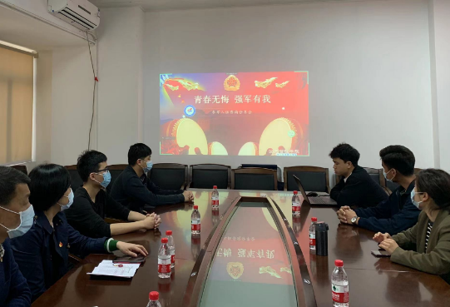
- 4月4日下午3时，公共管理学院团委在学院学术报告厅和腾讯会议同步举行青马工程主题教育活动。学院党委副书记李天德指出，今年是政治大年，2022年将召开党的二十次代表大会，同时今年也是共青团建团一百周年，我们应该勇敢肩负起时代赋予我们的重任，牢记总书记的嘱托，立大志，明大德，成大才，担大任。他向团干部提出以下三点要求和建议：一是要提高政治站位。作为团干部，必须要把牢政治方向，坚持围绕中心，服务大局，努力攻坚克难，不断提升工作大局贡献度。二是要强化责任担当。要心系国家和人民，为第二个百年奋斗目标和学校建设大湾区一流财经大学做出贡献，做奋进自律广财人的先锋队。三是要狠抓工作落实。要主动为党分忧，为国尽责，为学生服务，他鼓励大家做好思想引领工作并及时反映同学诉求。会上，各位团干部和青马学员踊跃进行分享，采用线上线下相结合方式分享自身理论学习的经验。
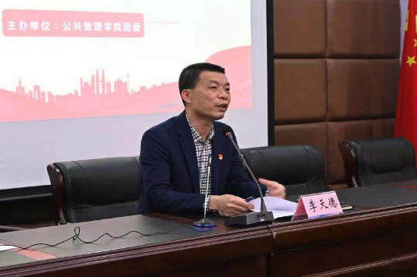

- 4月4日下午，公共管理学院佛山校区学生党支部在佛山校区厚德楼410室开展“缅怀革命先烈，赓续红色血脉，争做时代新人”主题党日活动。正式党员，预备党员以及入党积极分子依次分享了革命英烈的英雄事迹，同学们通过学习和分享，深知不能忘却战火纷飞年代英勇捐躯的先烈，要积极学习英烈们的伟大精神，使之成为激励自我奋勇前行的伟大力量。活动的最后，杜佳乐老师总结道：历史因铭记而永恒，精神因传承而不灭。他呼吁同学们要做到爱家、爱校、爱党、爱国，要将自己小我融入到国家大我之中，踔厉奋发，笃行不怠，赓续红色血脉，争做时代新人。
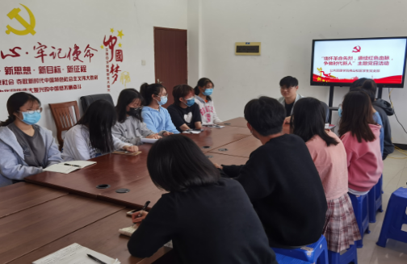
- 4月5日上午，我院姚军副院长（主持工作）走访了学院大三年级的学生宿舍，为同学们送去殷切关怀和深切问候。走访期间，姚院长询问了同学们的学习情况和在宿舍的生活情况。他提醒大家，在疫情防控方面要做到思想上不麻痹，行动上不松懈，从科学的角度看待疫情防控，遵守学校和学院防控要求。他还鼓励大家在特殊时期也要保持阳光健康的心态，锻炼身体，并且告诉大家遇到困难要及时与学院沟通，学院一直与大家站在一起，会时刻关注并解决同学们的困难和问题。
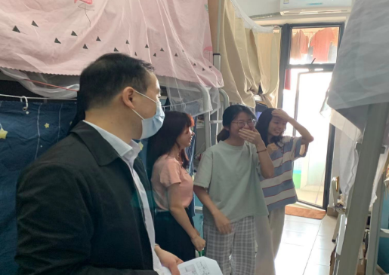
【教学科研】
- 3月30日起疫情防控需要佛山校区启动线上教学，按照学校要求制定疫情期间线上教学巡查方案，学院领导、院督导组、系主任实施线上听课，确保线上教学与线下教学同质等效。
- 4月5日，根据本科生毕业论文安排进度要求，完成学院自查和抽查。
- 4月7日，讨论研究《广东财经大学研究生教学事故认定与处理办法》（征求意见稿）、《广东财经大学研究生教育教学成果奖办法》（征求意见稿）、《科研处2022年工作要点及科研考核评价指标》（征求意见稿），并把反馈意见提交给研究生院。
- 4月8日，召集学院科研团队成员、有关教师及系主任认真学习、传达2021-2022年度第一学期科研工作会议精神，并根据学校科研会议精神和2022年学校科研重点工作任务明确我学院本学期科研工作任务:配合学校科研处有关科研管理制度修订工作，明确5月至6月份组织学院6个科研团队开展1-2次学术少龙活动，本学期邀请专家讲座1-2次，力争组织教师撰写咨询报告不少于2份，动员组织教师申报各类科研项目。
【学生工作】
- 4月3日上午，为帮助同学们更好明确未来的努力方向，并对考研、就业有更深入的了解，我院在学院学术报告厅举行了考研与就业分享会，此次分享会采取线上线下相结合的方式进行，部分大三的同学到现场参与，也有更多的同学通过腾讯会议线上参与。党委书记钟智对本次分享会提出了三点希望：一是希望低年级的同学要认真向师兄师姐们“取经”，结合自身实际制定未来成长计划；二是希望同学们从现在开始就做好生涯规划，清晰自己的发展目标，不断培养自己的能力素养；三是希望同学们脚踏实地付出行动和努力，不断奔跑，追上那个被寄予厚望的自己。
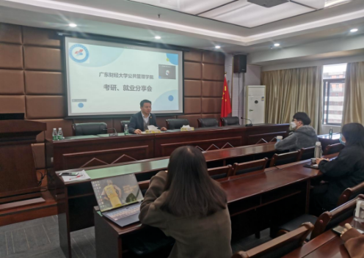

【合作交流】
- 4月2日上午，学院党委书记钟智、副院长(主持工作）姚军、副书记李天德、副院长张慧霞和办公室主任曾华强一行到天河区走访公共管理学院校友会刘致铖（2004级）会长、邱华林（2008级）副会长、黄志勇（2011级）副秘书长等校友，围绕校友工作、大学生就业创业实践基地，党群共建等方面进行交流座谈，并给校友们带去母校深情暖心的问候与祝福。交流过程中，姚军介绍了学院当前发展情况，指出学院正围绕学校建设大湾区一流财经大学的目标，制定“十四五”发展规划，希望公管校友会，秉承“大家庭”的理念，助力母院开好局，齐心协力向“六个一流”目标发力，为学校与学院的发展做出贡献。校友们表示，一直关注着母校的发展与变化，为母校近期所取得的成绩感到自豪，希望能与母校、校友之间保持良好的沟通与联系，发挥各自所长，加强资源整合，实现共同进步，为把母校建设成为大湾区一流财经大学作出自己的贡献。钟智对校友的热情和支持给予充分肯定，对校友会在接下来的工作进行了交流，提出要明确校友会定位，强交流、促发展，进一步夯实校友组织的基础，激发活力，通过项目化运作，久久为功把公管校友会大家庭建设好，也希望校友们一如继往支持学院的发展，邀请大家常回“家”看看。

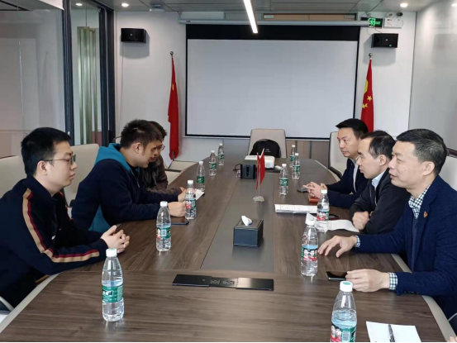

【综合管理】
- 2022年4月1日下午，公共管理学院副院长（主持工作）姚军、办公室主任曾华强、土管系副主任杨蕾到土地与房地产信息管理实验教学中心及学院各个实验室进行了安全检查。学院领导认真检查消防设备及实验设备使用情况，对发现的问题现场记录，尤其是土地资源管理综合实验室的电线老化问题、墙灰脱落问题，与实验室管理人员沟通交流，要求及时上报相关部门，并对实验室安全管理提出了更为具体的安排。
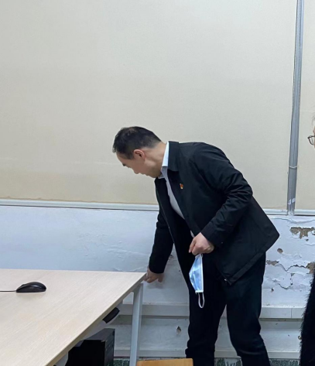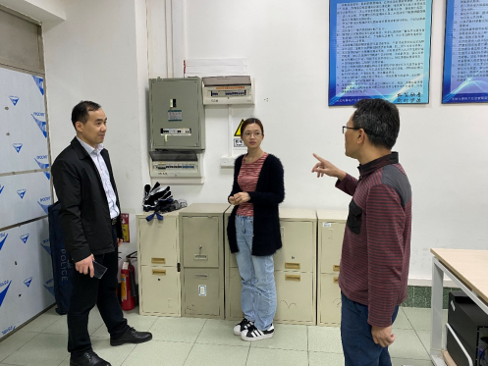
- 4月3日上午，公共管理学院党委书记钟智以及辅导员陪同广东财经大学副校长陈国栋、学工部部长苏明华深入学生宿舍，走访慰问清明假期在校的学生。
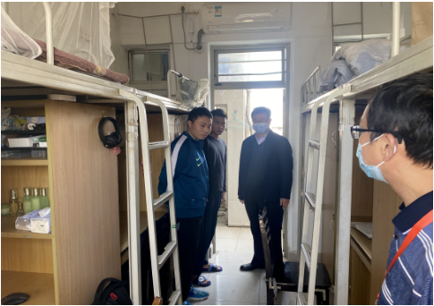
【研究生工作】
- 2022届MPA毕业生共有100人，其中定向生68人，非定向生32人。目前学院已经完成全部MPA定向学生的就业信息上报工作，并完成已经工作和实习的非定向学生的就业摸底工作。截至3月31日止，共有79人提交了就业信息，其中定向生68人，非定向生11人。针对2022届MPA毕业生的就业情况，公共管理学院将进一步做好相关服务工作，具体工作举措：一是展开尚未就业毕业生的就业意愿和就业情况摸查，针对学生具体情况持续提供就业资讯、就业指导和就业心理支持服务。二是进一步实施“一生一策一导师”动态管理，对未就业学生进行“一对一”帮扶。
- 4月1日和2日，公共管理学院MPA专业学生完成两次线上班会，覆盖全专业235名学生。学院通过班会向学生传达了疫情防控政策和学校两校区属地要求，做好学生清明假期的外出管理引导，强调文明祭扫、绿色祭扫，表达学院对学生的关怀关切。
- 开展三月学雷锋活动月“守护天使——为身边同学做一件好事”的班级心理关怀活动，共完成96名全日制MPA同学的心理关怀活动，为疫情期间的学生心理增加营养。

